Календарно-тематическое планирование
№ урока | Дата |  |  |  |  | Тема учебного занятия | Тип урока | Виды деятельности
№ урока | По плану |  |  | По факту |  | Тема учебного занятия | Тип урока | Виды деятельности
Повторение курса «Алгебра -7 класса. 5 часов
1. |  |  |  |  |  | Свойства степени с натуральным показателем.  Действия с одночленами и многочленами. Формулы сокращенного умножения. | Урок актуализации знаний и умений | 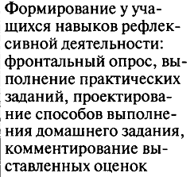
2. |  |  |  |  |  | Основные методы разложения на множители. | Урок актуализации знаний и умений
3. |  |  |  |  |  | Функция y = x2 и ее график.  Линейная функция и её график. | Урок актуализации знаний и умений
4. |  |  |  |  |  | Линейные уравнения. Системы линейных уравнений. | Урок актуализации знаний и умений
5. |  |  |  |  |  | Входная контрольная работа
Алгебраические дроби ( 22 ч ).
6. |  |  |  |  |  | Основные понятия. | Урок усвоения новых знаний. | 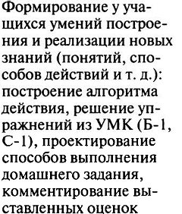
7. |  |  |  |  |  | Основное свойство алгебраической дроби | Урок усвоения новых знаний.
8. |  |  |  |  |  | Основное свойство алгебраической дроби | Практикум.
9. |  |  |  |  |  | Сложение и вычитание алгебраических дробей с одинаковыми знаменателями | Урок усвоения новых знаний.
10. |  |  |  |  |  | Сложение и вычитание алгебраических дробей с разными знаменателями | Урок усвоения новых знаний
11. |  |  |  |  |  | Сложение и вычитание алгебраических дробей с разными знаменателями | Практикум.
12. |  |  |  |  |  | Сложение и вычитание алгебраических дробей с разными знаменателями | Практикум.
13. |  |  |  |  |  | Сложение и вычитание алгебраических дробей с разными знаменателями | урок актуализации
14. |  |  |  |  |  | Контрольная работа №1 по теме «Сложение и вычитание дробей алгебраических дробей» | Урок контроля
15. |  |  |  |  |  | Умножение и деление алгебраических дробей. Возведение алгебраической дроби в степень | Урок усвоения новых знаний | 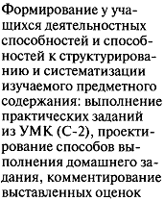
16. |  |  |  |  |  | Умножение и деление алгебраических дробей. Возведение алгебраической дроби в степень | Практикум.
17. |  |  |  |  |  | Преобразование рациональных выражений | Урок усвоения новых знаний
18. |  |  |  |  |  | Преобразование рациональных выражений | Практикум.
19. |  |  |  |  |  | Преобразование рациональных выражений | Практикум.
20. |  |  |  |  |  | Первые представления о рациональных уравнениях | Урок усвоения новых знаний
21. |  |  |  |  |  | Первые представления о рациональных уравнениях | Практикум.
22. |  |  |  |  |  | Степень с отрицательным показателем | Урок усвоения новых знаний
23 |  |  |  |  |  | Степень с отрицательным показателем | Практикум.
24. |  |  |  |  |  | Степень с отрицательным показателем | Урок актуализации
25. |  |  |  |  |  | Контрольная работа №2 по теме «Преобразование рациональных выражений. | Урок контроля
Функция у=√х. Свойства квадратного корня ( 17 часов ).
26. |  |  |  |  |  | Рациональные числа | Урок усвоения новых знаний | 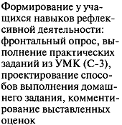
27. |  |  |  |  |  | Рациональные числа | Практикум.
28. |  |  |  |  |  | Понятие квадратного корня из неотрицательного числа | Урок усвоения новых знаний
29. |  |  |  |  |  | Понятие квадратного корня из неотрицательного числа | Практикум.
30. |  |  |  |  |  | Иррациональные числа | Урок усвоения новых знаний
31. |  |  |  |  |  | Множество действительных чисел | Урок усвоения новых знаний
32. |  |  |  |  |  | Функция у=√х, ее свойства и график | Урок усвоения новых знаний | 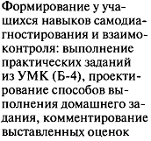  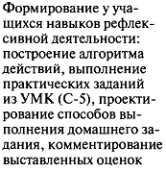
33. |  |  |  |  |  | Функция у=√х, ее свойства и график | Практикум.
34. |  |  |  |  |  | Свойства квадратных корней | Урок усвоения новых знаний
35. |  |  |  |  |  | Свойства квадратных корней | Практикум.
36. |  |  |  |  |  | Преобразование выражений, содержащих операцию извлечения квадратного корня | Урок усвоения новых знаний
37. |  |  |  |  |  | Преобразование выражений, содержащих операцию извлечения квадратного корня | Практикум.
38. |  |  |  |  |  | Преобразование выражений, содержащих операцию извлечения квадратного корня | Урок- практикум.
39. |  |  |  |  |  | Преобразование выражений, содержащих операцию извлечения квадратного корня | Урок актуализации
40. |  |  |  |  |  | Контрольная работа №3 по теме «Функция у=√х. Квадратный корень» | Урок контроля
41. |  |  |  |  |  | Модуль действительного числа | Урок усвоения новых знаний
42. |  |  |  |  |  | Модуль действительного числа | Практикум.
43. |  |  |  |  |  | Модуль действительного числа | Практикум.
Квадратичная функция. Функция у=k/x ( 16 часов ).
44. |  |  |  |  |  | Функция у=ax², ее свойства и график | Урок усвоения новых знаний | 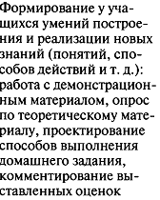
45. |  |  |  |  |  | Функция у=ax², ее свойства и график | Практикум.
46. |  |  |  |  |  | Функция у=ax², ее свойства и график | Урок- практикум
47. |  |  |  |  |  | Функция у=k/х, ее свойства и график | Урок усвоения новых знаний
48. |  |  |  |  |  | Функция у=k/х, ее свойства и график | Практикум.
49. |  |  |  |  |  | Контрольная работа №4 по теме «Функция у=ax², у=k/х» | Урок контроля
50. |  |  |  |  |  | Как построить график функции у=f(x+l), если известен график функции у=f(x) | Урок усвоения новых знаний | 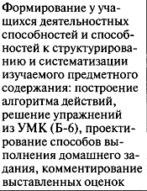
51. |  |  |  |  |  | Как построить график функции у=f(x+l), если известен график функции у=f(x) | Практикум.
52. |  |  |  |  |  | Как построить график функции у=f(x)+m, если известен график функции у=f(x) | Урок усвоения новых знаний
53. |  |  |  |  |  | Как построить график функции у=f(x)+m, если известен график функции у=f(x) | Практикум.
54. |  |  |  |  |  | Как построить график функции у=f(x+l)+m, если известен график функции у=f(x) | Урок усвоения новых знаний
55. |  |  |  |  |  | Как построить график функции у=f(x+l)+m, если известен график функции у=f(x) | Практикум.
56. |  |  |  |  |  | Функция у=ах²+bx+c, ее свойства и график | Урок усвоения новых знаний
57. |  |  |  |  |  | Функция у=ах²+bx+c, ее свойства и график | Практикум.
58. |  |  |  |  |  | Функция у=ах²+bx+c, ее свойства и график | Урок- практикум
59. |  |  |  |  |  | Графическое решение квадратных уравнений | Урок усвоения новых знаний
60. |  |  |  |  |  | Контрольная работа №5 по теме «Функция у=ах²+bx+c» | Урок контроля
 | Квадратные уравнения (20 час).
61. |  |  |  |  |  | Основные понятия | Урок усвоения новых знаний | 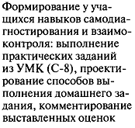
62. |  |  |  |  |  | Основные понятия | Практикум.
63. |  |  |  |  |  | Формулы корней квадратного уравнения | Урок усвоения новых знаний
64. |  |  |  |  |  | Формулы корней квадратного уравнения | Практикум.
65. |  |  |  |  |  | Формулы корней квадратного уравнения | Урок- практикум
66. |  |  |  |  |  | Рациональные уравнения | Урок усвоения новых знаний | 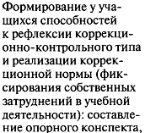
67. |  |  |  |  |  | Рациональные уравнения | Практикум.
68. |  |  |  |  |  | Рациональные уравнения | Урок актуализации
69. |  |  |  |  |  | Контрольная работа №6 по теме «Формулы корней квадратного уравнения. Рациональные уравнения | Урок контроля
70. |  |  |  |  |  | Рациональные уравнения как математические модели реальных ситуаций | Урок усвоения новых знаний | 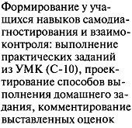  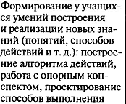
71. |  |  |  |  |  | Рациональные уравнения как математические модели реальных ситуаций | Практикум.
72. |  |  |  |  |  | Рациональные уравнения как математические модели реальных ситуаций | Практикум.
73. |  |  |  |  |  | Рациональные уравнения как математические модели реальных ситуаций | Практикум.
74. |  |  |  |  |  | Еще одна формула корней квадратного уравнения | Урок усвоения новых знаний
75. |  |  |  |  |  | Еще одна формула корней квадратного уравнения | Практикум.
76. |  |  |  |  |  | Теорема Виета | Урок усвоения новых знаний
77. |  |  |  |  |  | Теорема Виета | Практикум.
78. |  |  |  |  |  | Контрольная работа №7 по теме «Рациональные уравнения как математические модели реальных ситуаций» | Урок контроля
79. |  |  |  |  |  | Иррациональные уравнения | Урок усвоения новых знаний
80. |  |  |  |  |  | Иррациональные уравнения | Практикум.
81. |  |  |  |  |  | Иррациональные уравнения | Урок- практикум
 | V. Неравенства (13 часов).
82. |  |  |  |  |  | Свойства числовых неравенств | Урок усвоения новых знаний | 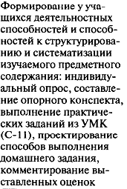  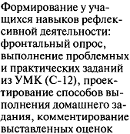
83. |  |  |  |  |  | Свойства числовых неравенств | Практикум.
84. |  |  |  |  |  | Свойства числовых неравенств | Практикум.
85. |  |  |  |  |  | Исследование функции на монотонность | Урок усвоения новых знаний
86. |  |  |  |  |  | Исследование функции на монотонность | Урок усвоения новых знаний
87. |  |  |  |  |  | Исследование функции на монотонность | Практикум.
88. |  |  |  |  |  | Решение линейных неравенств | Урок усвоения новых знаний
89. |  |  |  |  |  | Решение линейных неравенств | Практикум.
90. |  |  |  |  |  | Решение квадратных неравенств | Урок усвоения новых знаний
91. |  |  |  |  |  | Решение квадратных неравенств | Практикум.
92. |  |  |  |  |  | Решение квадратных неравенств | Урок актуализации
93. |  |  |  |  |  | Контрольная работа №8 по теме «Решение линейных и квадратных неравенств» | Урок контроля
94. |  |  |  |  |  | Приближённое значение действительных чисел | Урок изучения нового материала. Урок-лекция | 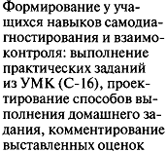
95. |  |  |  |  |  | Приближённое значение действительных чисел | Практикум.
96. |  |  |  |  |  | Стандартный вид числа | Урок изучения нового материала. Урок-лекция
Обобщающее повторение курса алгебры за 8 класс
97. |  |  |  |  |  | Преобразование алгебраических выражений. Степень с отрицательным целым показателем | Урок актуализации знаний и умений | 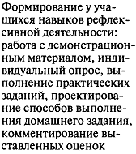
98. |  |  |  |  |  | Квадратные уравнения. Рациональные уравнения. Линейные и квадратные неравенства | Урок актуализации знаний и умений
99. |  |  |  |  |  | Квадратичная функция. Функция у = к/ х. Функция . | Урок актуализации знаний и умений
100. |  |  |  |  |  | Итоговая контрольная работа | Урок контроля
Теория вероятностей и статистика (5 часов)
101. |  |  |  |  |  | Статистические характеристики. | Урок изучения нового материала. Урок-лекция | 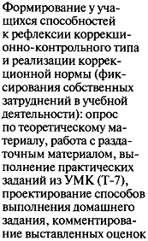
102. |  |  |  |  |  | Статистические характеристики. | Практикум.
103. |  |  |  |  |  | Вероятность равновозможных событий. | Урок изучения нового материала. Урок-лекция
104. |  |  |  |  |  | Геометрические вероятности. | Урок изучения нового материала. Урок-лекция
105. |  |  |  |  |  | Решение задач | Урок актуализации знаний и умений

VI. Приложения

V.II. Организация учебного процесса
Образовательный процесс осуществляется в рамках классно – урочной системы.
Основной формой организации учебного процесса является урок:
- урок усвоения новых знаний (урок – лекция, урок – беседа),
- урок комплексного применения знаний и умений (урок закрепления),
- урок актуализации знаний и умений (урок повторения),
- урок контроля знаний и умений,
- урок систематизации и обобщения знаний и умений,
- комбинированный,
- уроки коррекции знаний, умений и навыков.
Основные типы уроков и их примерная структура
1. Структура урока усвоения новых знаний:  1) Организационный этап.  2) Постановка цели и задач урока. Мотивация учебной деятельности учащихся.  3) Актуализация знаний.  4) Первичное усвоение новых знаний.  5) Первичная проверка понимания  6) Первичное закрепление.  7) Информация о домашнем задании, инструктаж по его выполнению  8) Рефлексия (подведение итогов занятия) | 5. Структура урока контроля знаний и умений  1) Организационный этап.  2) Постановка цели и задач урока. Мотивация учебной деятельности учащихся.  3) Выявление знаний, умений и навыков, проверка уровня сформированности у учащихся общеучебных умений. (Задания по объему или степени трудности должны соответствовать программе и быть посильными для каждого ученика).  Уроки контроля могут быть уроками письменного контроля, уроками сочетания устного и письменного контроля. В зависимости от вида контроля формируется его окончательная структура  4) Рефлексия (подведение итогов занятия)
2. Структура урока комплексного применения знаний и умений (урок закрепления)  1) Организационный этап.  2) Проверка домашнего задания, воспроизведение и коррекция опорных знаний учащихся. Актуализация знаний.  3) Постановка цели и задач урока. Мотивация учебной деятельности учащихся.  4) Первичное закрепление  - в знакомой ситуации (типовые)  - в изменённой ситуации (конструктивные)  5) Творческое применение и добывание знаний в новой ситуации (проблемные задания)  6) Информация о домашнем задании, инструктаж по его выполнению  7) Рефлексия (подведение итогов занятия) | 6. Структура урока коррекции знаний, умений и навыков.  1) Организационный этап.  2) Постановка цели и задач урока. Мотивация учебной деятельности учащихся.  3) Итоги диагностики (контроля) знаний, умений и навыков. Определение типичных ошибок и пробелов в знаниях и умениях, путей их устранения и совершенствования знаний и умений.  В зависимости от результатов диагностики учитель планирует коллективные, групповые и индивидуальные способы обучения.  4) Информация о домашнем задании, инструктаж по его выполнению  5) Рефлексия (подведение итогов занятия)
3. Структура урока актуализации знаний и умений (урок повторения)  1) Организационный этап.  2) Проверка домашнего задания, воспроизведение и коррекция знаний, навыков и умений учащихся, необходимых для творческого решения поставленных задач.  3) Постановка цели и задач урока. Мотивация учебной деятельности учащихся.  4) Актуализация знаний с целью подготовки к контрольному уроку; с целью подготовки к изучению новой темы.  5) Применение знаний и умений в новой ситуации  6) Обобщение и систематизация знаний  7) Контроль усвоения, обсуждение допущенных ошибок и их коррекция.  8) Информация о домашнем задании, инструктаж по его выполнению  9) Рефлексия (подведение итогов занятия) | 7. Структура комбинированного урока.  1) Организационный этап.  2) Постановка цели и задач урока. Мотивация учебной деятельности учащихся.  3) Актуализация знаний.  4) Первичное усвоение новых знаний.  5) Первичная проверка понимания  6) Первичное закрепление  7) Контроль усвоения, обсуждение допущенных ошибок и их коррекция.  8) Информация о домашнем задании, инструктаж по его выполнению  9) Рефлексия (подведение итогов занятия)
4. Структура урока систематизации и обобщения знаний и умений
1) Организационный этап.
2) Постановка цели и задач урока. Мотивация учебной деятельности учащихся.
3) Актуализация знаний.
4) Обобщение и систематизация знаний .Подготовка учащихся к обобщенной деятельности . Воспроизведение на новом уровне (переформулированные вопросы).
5) Применение знаний и умений в новой ситуации
6)Контроль усвоения, обсуждение допущенных ошибок и их коррекция.
7) Рефлексия (подведение итогов занятия). Анализ и содержание итогов работы, формирование выводов по изученному материалу

Формы организации образовательного процесса:
- коллективная (урок, лекция, семинар, олимпиада, конференция, лабораторные занятия),
- групповая (практикум, групповое занятие, учебное исследование, проектирование),
- индивидуальная (консультации, исследовательская работа, собеседование, индивидуальные планы работы).
В данном классе ведущими методами обучения предмету являются: объяснительно - иллюстративный, частично – поисковый и репродуктивный.

Технологии, используемые в образовательном процессе
Основу преподавания курса составляют следующие педагогические технологии:
Технология | Ожидаемый результат
Групповая | Развитие умения взаимодействовать в команде, распределять роли, конструировать собственные знания, ориентироваться в информационном пространстве, представлять результаты собственной деятельности.
Дифференцированного обучения | Формирование более высокого уровня овладения материалом  – уровня возможностей, за счет развития творческого потенциала каждого учащегося в соответствии с его индивидуальными запросами
Здоровье сбережения | Повышение качества знаний и уровня активности учащихся 5 за счет снятия эмоционального напряжения и чередования форм и видов деятельности на уроке. Сохранение зрения учащихся при помощи динамических пауз с использованием физкультминуток для глаз.
ИКТ | Повышение эффективности урока за счет наглядности. Свое- временный индивидуальный и фронтальный контроль усвоения темы, раздела. Повышение познавательного интереса обучающихся, создание ситуации успешности на уроке.
Опорных схем и алгоритмов | Повышение познавательного интереса обучающихся, создания ситуации успешности на уроке и перевод знаний в долго- временную память за счет составления опорных схем, алгоритмов, таблиц, карточек, чертежей, рисунков.
Проблемного обучения | Формирование способности самостоятельно видеть, ставить и решать проблемы, осуществлять поиск и усвоение необходимых знаний.
Проектного обучения | Умение взаимодействовать в команде, распределять роли, конструировать собственные знания, ориентироваться в информационном пространстве, представлять результаты собственной деятельности.

Типы уроков и используемые педагогические технологии
урок усвоения новых знаний | ИКТ, технология проблемного обучения, технология здоровье сбережения
урок комплексного применения знаний и умений (урок закрепления) | ИКТ, обучение в сотрудничестве, технологии критического мышления
урок актуализации знаний и умений (урок повторения) | ИГРЫ, групповые формы работы
урок систематизации изученного материала | ИКТ, метод проектов, обучение в сотрудничестве, групповые формы работы
комбинированный урок | Возможно применение всех технологий

Формирование и развитие УУД на уроках математики происходит с помощью различных видов заданий
Виды универсальных действий | Виды заданий
Познавательные | «Найти отличия»
Познавательные | «Поиск лишнего»
Познавательные | Составления схем-опор
Познавательные | Работа с разными видами таблиц, диаграмм
Регулятивные | «Преднамеренные ошибки»
Регулятивные | Поиск информации в предложенных источниках
Регулятивные | Взаимоконтроль
Регулятивные | Диспут
Регулятивные | Контрольный опрос на определенную проблему
Коммуникативные | Составь задание партнеру
Коммуникативные | Отзыв на работу товарища
Коммуникативные | Групповая работа
Коммуникативные | «Объясни …»
Личностные | Участие в проектах
Личностные | Подведение итогов урока
Личностные | Творческие задания, имеющие практическое применение
Личностные | Самооценка событий

